# Anleitung mit AWS-Account „amplify_test_1”

## Online Ausführung:

Das Programm läuft bereits online unter dem Link:

<https://main.dnkxi1emhqof2.amplifyapp.com/admin/challengeView/>

Die Online-Version führt den Code des Github-Repositories:

<https://github.com/TobiasWeber93/SoSe21-SoC-ChallengeRack>

aus.

Bei einer Änderung des Codes, werden die Änderungen des ausführenden Programms der Online-Version innerhalb von 10 Minuten übernommen.

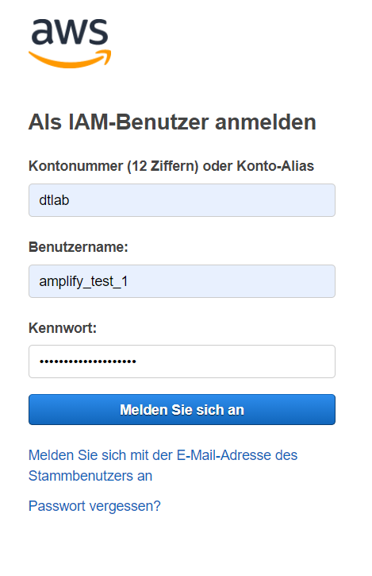

Aus Datenschutzgründen und weil es sich um ein öffentliches Repository handelt, wird hier das Passwort des AWS-Accounts „amplify_test_1“ nicht aufgelistet. Das Passwort kann bei DTLab angefragt werden. Die Arbeits-Region des Accounts ist „us-east-1“. Der Projektname in allen AWS-Services lautet „rack“. Das environment heißt „dev“.

## Lokaler Ausführung:

Für die Ausführung des Programms auf einem lokalen PC muss zuerst Node.js/npm, Java und Amplify CLI auf dem PC installiert werden. Anschließend muss Amplify CLI konfiguriert werden. Bei der Konfiguration wird der Benutzer „amplify_test_1„ zur Anmeldung verwendet. Die Anleitung findet sich auf:

<https://amplify-sns.workshop.aws/en/00_prerequisites/20_install_and_configs.html>

In Punkt 1. Prerequisites.

Anschließend kann der Inhalt der Datei „SoSe21-SoC-ChallengeRack-main.rar“ in einen Ordner kopiert werden. Mit dem Konsolenbefehl „npm install“ im Scope des Ordners „SoSe21-SoC-ChallengeRack-main“ werden alle benötigten Bibliotheken und Module heruntergeladen. Mit dem Befehl „amplify mock api“ wird das AWS-Backend lokal simuliert. Mit dem Befehl „npm start“ wird das Programm lokal gestartet.